**Омлет как в детском саду**

Омлет – один из удачных вариантов полезного, сытного и вкусного завтрака или полдника для детей и взрослых. Его нежный вкус наверняка многие помнят с детства. При смешивании яиц и молока, лучше сильно его не взбивать, а лишь аккуратно перемешивать – так омлет получится пышным, пористым и сильно не опадет после запекания. Омлеты можно готовить с добавлением различных ингредиентов. Это увеличивает калорийность блюда. Например, можно добавить немного натертого на мелкой терке сыра.

Ингредиенты на 5 порций:

Яйцо – 5шт.

Молоко – 250мл.

Масло сливочное 15гр.

Масло растительное 5гр.

Соль по вкусу

Приготовление:

Яйца, молоко, соль соединить и перемешать вилкой до полного смешивания белков и желтков. Яичную массу вылить в форму, предварительно смазанную маслом. Форму поставить в заранее разогретую до 200 градусов духовку. Запекать минут 20-25. Готовый омлет достать из духовки, смазать сливочным маслом, дать ему немного «отдохнуть», затем нарезать на порционные кусочки и подавать на стол.

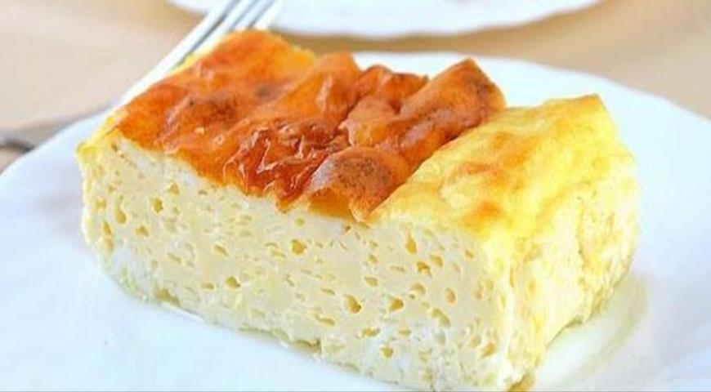

Приятного Вам аппетита!

**Творожная запеканка: просто и вкусно!**

Запеканка из творога знакома многим с детства. Готовится творожная запеканка быстро, при этом она вкусная и полезная. Рецепты запеканки очень многообразны. Приятным вкусом обладает запеканка творожная с фруктами: с грушей, с яблоками. Так же готовится запеканка творожная с изюмом или другими сухофруктами. Кроме того можно использовать макаронные изделия и крупу. Это сделает запеканку более сытной. Например, творожная запеканка с вермишелью, рисом и другие. Такие запеканки понравится вашим детям больше, чем простой творог.

Ингредиенты на 5 порций:

Творог - 500гр.

Яйца - 2шт.

Молоко - 70гр.

Манка - 50гр.

Сахарный песок - 30гр.

Сливочное масло - 20гр.

Растительное масло - 5гр.

Изюм

Приготовление:

В протертый творог добавляют яичные желтки, растертые с сахаром, охлажденную заваренную манную крупу, соль, подготовленный и обсушенный изюм. Массу тщательно перемешивают. Яичные белки взбивают до густой пены и вводят в подготовленную массу перед запеканием. Полученную массу выкладывают в форму, предварительно смазанную растительным маслом. Тонким слоем покрывают сметаной и запекают в жарочном шкафу при температуре 250-280°С в течение 25-35 минут. Готовое блюдо рекомендуется сдобрить сливочным маслом. Выдерживают 5-10 минут и вынимают из форм.

